**США** (50 [штатов](https://ru.wikipedia.org/wiki/%D0%90%D0%B4%D0%BC%D0%B8%D0%BD%D0%B8%D1%81%D1%82%D1%80%D0%B0%D1%82%D0%B8%D0%B2%D0%BD%D0%BE%D0%B5_%D0%B4%D0%B5%D0%BB%D0%B5%D0%BD%D0%B8%D0%B5_%D0%A1%D0%A8%D0%90) и [федеральный округ](https://ru.wikipedia.org/wiki/%D0%A1%D1%82%D0%BE%D0%BB%D0%B8%D1%87%D0%BD%D0%B0%D1%8F_%D1%82%D0%B5%D1%80%D1%80%D0%B8%D1%82%D0%BE%D1%80%D0%B8%D1%8F) [Колумбия](https://ru.wikipedia.org/wiki/%D0%92%D0%B0%D1%88%D0%B8%D0%BD%D0%B3%D1%82%D0%BE%D0%BD_(%D0%BE%D0%BA%D1%80%D1%83%D0%B3_%D0%9A%D0%BE%D0%BB%D1%83%D0%BC%D0%B1%D0%B8%D1%8F)))

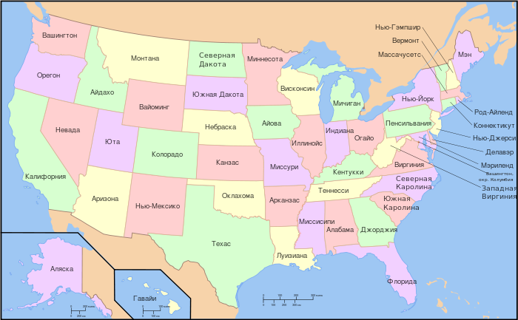

**США** (50 [штатов](https://ru.wikipedia.org/wiki/%D0%90%D0%B4%D0%BC%D0%B8%D0%BD%D0%B8%D1%81%D1%82%D1%80%D0%B0%D1%82%D0%B8%D0%B2%D0%BD%D0%BE%D0%B5_%D0%B4%D0%B5%D0%BB%D0%B5%D0%BD%D0%B8%D0%B5_%D0%A1%D0%A8%D0%90) и [федеральный округ](https://ru.wikipedia.org/wiki/%D0%A1%D1%82%D0%BE%D0%BB%D0%B8%D1%87%D0%BD%D0%B0%D1%8F_%D1%82%D0%B5%D1%80%D1%80%D0%B8%D1%82%D0%BE%D1%80%D0%B8%D1%8F) [Колумбия](https://ru.wikipedia.org/wiki/%D0%92%D0%B0%D1%88%D0%B8%D0%BD%D0%B3%D1%82%D0%BE%D0%BD_(%D0%BE%D0%BA%D1%80%D1%83%D0%B3_%D0%9A%D0%BE%D0%BB%D1%83%D0%BC%D0%B1%D0%B8%D1%8F)))



**Список штатов США**

|  |  |  |  |  |  |
| --- | --- | --- | --- | --- | --- |
| № п/п | Штаты | Население, млн. чел. | Столицы |  |  |
|  | Айдахо | 1,56 | Бойсе |  |  |
|  | Айова | 2,98 | Де-Мойн |  |  |
|  | Алабама | 2,45 | Монтгомери |  |  |
|  | Аляска | 0,71 | Джуно |  |  |
|  | Аризона | 6,33 | Финикс |  |  |
|  | Арканзас | 2,67 | Литл-Рок |  |  |
|  | Вайоминг | 0,53 | Шайенн |  |  |
|  | Вашингтон | 5,91 | Олимпия |  |  |
|  | Вермонт | 0,63 | Монтпилиер |  |  |
|  | Виргиния | 7,61 | Ричмонд |  |  |
|  | Висконсин | 5,45 | Мэдисон |  |  |
|  | Гавайи | 1,29 | Гонолулу |  |  |
|  | Дэлавер | 0,78 | Довэр |  |  |
|  | Джорджия | 9,41 | Атланта |  |  |
|  | Западная Виргиния | 1,82 | Чарлстон |  |  |
|  | Иллинойс | 12,9 | Спрингфилд |  |  |
|  | Индиана | 6,42 | Индианаполис |  |  |
|  | Калифорния | 37,3 | Лос-Анджелес |  |  |
|  | Канзас | 2,78 | Топика |  |  |
|  | Кентукки | 4,05 | Франкфорт |  |  |
|  | Колорадо | 5,03 | Денвер |  |  |
|  | Коннектикут | 3,57 | Хартфорд |  |  |
|  | Луизиана | 4,51 | Батон-Руж |  |  |
|  | Массачусетс | 6,34 | Бостон |  |  |
|  | Миннесота | 5,22 | Сен-Пол |  |  |
|  | Миссисипи | 2,69 | Джексон |  |  |
|  | Миссури | 5,97 | Джефферсон-Сити |  |  |
|  | Мичиган | 9,93 | Лэнсинг |  |  |
|  | Монтана | 0,96 | Хелена |  |  |
|  | Мэн | 1,28 | Огаста |  |  |
|  | Мэриленд | 5,30 | Аннаполис |  |  |
|  | Небраска | 1,79 | Линкольн |  |  |
|  | Невада | 1,99 | Карсон-Сити |  |  |
|  | Нью-Гемпшир | 1,24 | Конкорд |  |  |
|  | Нью-Джерси | 8,73 | Трентон |  |  |
|  | Нью-Йорк | 19,4 | Олбани |  |  |
|  | Нью-Мексико | 1,82 | Санта-фе |  |  |
|  | Огайо | 11,4 | Колумбус |  |  |
|  | Оклахома | 3,45 | Оклахома-Сити |  |  |
|  | Орегон | 3,64 | Сейлем |  |  |
|  | Пенсильвания | 12,3 | Гаррисберг |  |  |
|  | Род-Айленд | 1,05 | Провиденс |  |  |
|  | Северная Дакота | 0,63 | Бисмарк |  |  |
|  | Северная Каролина | 8,04 | Роли |  |  |
|  | Теннеси | 5,69 | Нэшвилл |  |  |
|  | Техас | 25,1 | Остин |  |  |
|  | Флорида | 18,8 | Таллахасси |  |  |
|  | Южная Дакота | 0,81 | Пирр |  |  |
|  | Южная Каролина | 4,01 | Колумбия |  |  |
|  | Юта | 2,23 | Солт-Лейк-Сити |  |  |